Der albanische Kulturverein Dardania

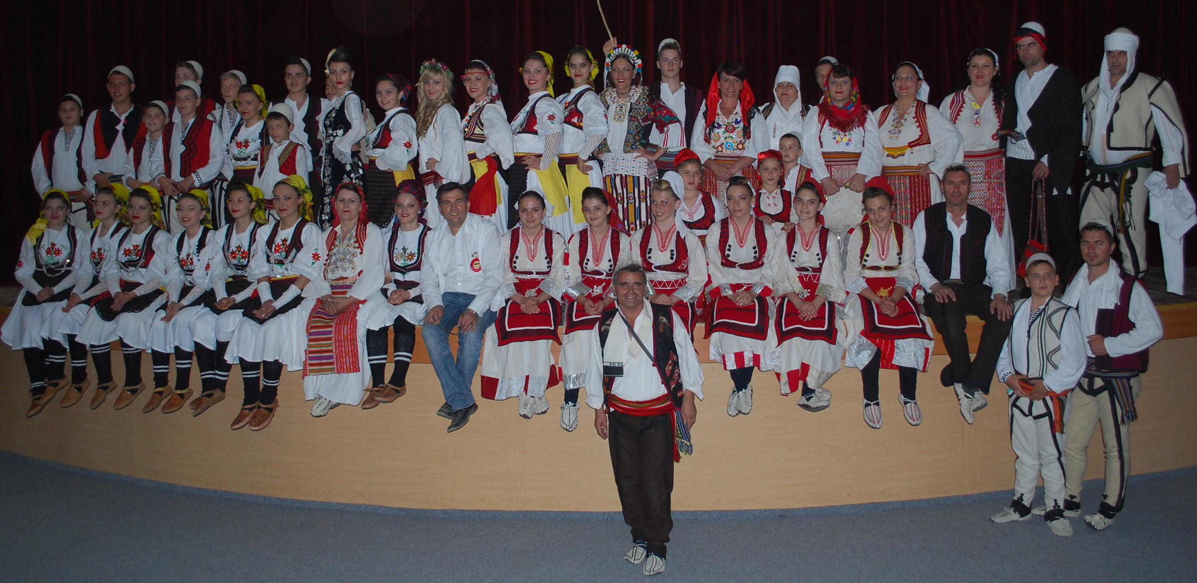
Geschichte
Der albanische Kulturverein wurde 1995 in Winterthur, Schweiz gegründet. Zu diesem Entschluss kamen viele Liebhaber unserer nationalen Kultur. Seine Tätigkeiten lassen sich bis heute mit hunderten von Vorstellungen vor einheimischem und ausländischem Publikum beschreiben. Die Gründung des Vereins war aus gutem Willen, aus Liebe zur Kultur und als Zeichen der Bereitschaft der nachfolgenden Generation ein Stück Tradition mit zu geben.
Ein Stück Tradition, Kultur und Stolz. Nur wenn man lernt die eigene Kultur wert zu schätzen, lernt man andere Kulturen zu respektieren. Dies war ein Ziel von vielen.
Im Rahmen des Vereins begleiteten wir viele Menschen - Menschen, die sich heute als Sänger, Tänzer oder Schauspieler behaupten können. Nun zählt dieser Verein über 120 Mitglieder, welche regelmässig zu Trainingsstunden erscheinen und durch ihr Engagement beitragen, dass Alt und Jung eine Sprache spricht: die Sprache der Musik.

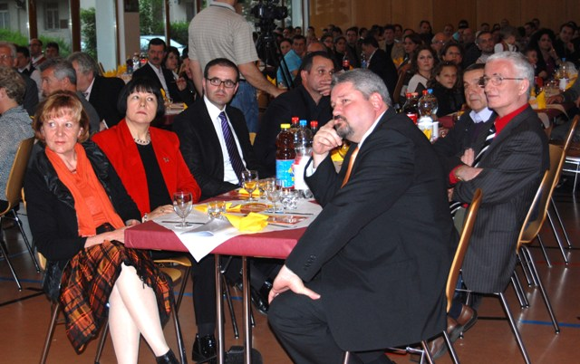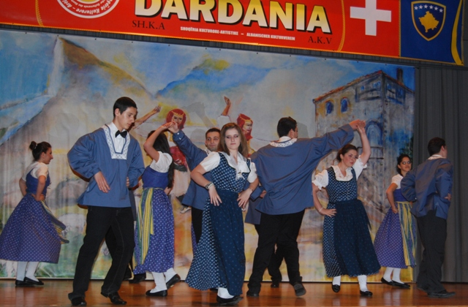
Der Stadtpräsident Michael Künzle der Stadt Winterthur als Zuschauer. Der schweizerische Tanz "Achtun, fertig, los" getanzt von uns.

Aktivitäten
In den 90er Jahren waren unsere Aktivitäten von humanitärem Charakter. Auf Kosten der Mitglieder wurden Feste organisiert um auf dieser Weise unseren Verwandten beizustehen, welche sich zu dieser Zeit im Krieg befanden. Die langjährige Erfahrung bewegte uns mit sicheren Schritten in die Professionalität. Wodurch wir unsere Kultur von Tag zu Tag besser vertretten konnten.
Erfolge
Aus eigenen Kräften erreichten Kleidung und Training ein neues Niveau. Die Herkunft der Trachten erreichte einen neuen Rahmen. Jede Tänzerin und jeder Tänzer besass mindestens sieben Trachten aller Regionen. Durch jede finanzielle Unterstützung konnten wir uns Schritt für Schritt verbessern:
- Trachten aus aller Regionen
- Alle existirende Instrumente - fyelli (Flöte), qiftelia (albanische Gitarre), kavalli (Querflöte), meshnica (Dudelsack), tupani (Trommel), defi (Tamburin), violina (Geige), gitara (spanische Gitarre), klarineti (Klarinette), usw.
- Die notwendige Technik und Wekrzeuge für Konzerte und Präsentationen wie Beamer, Verstärker, usw.
- Eine zweisprachige Homepage mit Bildern, Informationen und vieles mehr.
- Eine Radiosendung bei Radio "Stadtfilter"
- usw.
Der Verein steht unter der Leitung von einem Vorstand, darunter der langjährige Präsident Shefqet Cakolli, welcher als Präsident des Kulturforums oder des ausländischen Beirats der Stadt Winterthur seinen Beitrag leistete. Für die Choreografie ist die Tanzleiterin Albulena Cakolli und die Assistentin Linda Gajtani zuständig. Durch die Unterstützung dieser Personen und der Mitglieder bewirkt der Verein vieles: die Intergration der Mitglieder, ein Gemeinschaftsgefühl oder die Entdeckung vieler Talente. Doch vorallem bewirkt es eines: die Bewahrung alter Traditionen.
Winterthur, 04.09.2012, sh.c

